德国Sartorius--水份测定仪 - WDS400

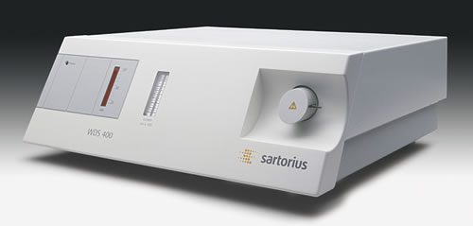
赛多利斯水份测定系统WDS 400：选择性测量表面水，毛细管水和结晶水。
WDS 400水份测定系统结合了当今2种常用的水份测定法：热敏分析法和电量分析法，能精确有效地测量水份。使用热敏分析法，用户可根据水的不同形式（如表面水，毛细管水，结晶水）自定义加热温度，然后由电化学传感器进行水份测定。  WDS 400的工作方法与Karl Fischer的库仑滴定法很相似，不同的是它不需要试剂，而这些试剂往往是有毒的，有严格的处理规定。首先用准微量或微量天平称出样品重量，然后在WDS 400内置不锈钢炉中加热。产生的水蒸气由N₂载气运送到涂有P₂O₅的电解池中，潮解的P₂O₅和水之间发生化学反应，水分子发生电离。 | 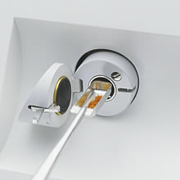
测量该过程所需电荷，然后根据法拉第定律，将该测量电荷转换成最初试样中的含水量。根据不同样品，可测量物质中从15%到几个ppm的水份含量，最少可测量1μg的水份含量。
赛多利斯WDS 400水份测定仪的确是真正有效的水份测定仪！
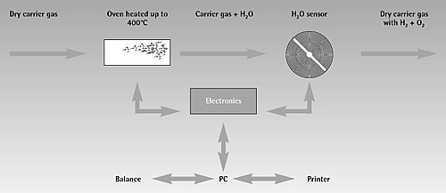

分析方法： | 热敏分析法与电量分析法
样品加热： | 内置不锈钢炉，最高加热至400℃，以1℃调整
测量下限： | 1μg水份
重复性： | ± 2%
测量范围： | 最大15%水份
样品平均重量： | 25-2,000mg
显示： | ppm/%，μg水份
分析时间： | 10-30min（平均），以1min-10h调整
操作界面/软件： | 英语，Windows 2000/NT/XP
数据存储： | PC机硬驱
程序数量： | 根据PC机硬驱内存
电源： | 230V±10%
频率： | 50…60Hz
载气： | N₂（class 5.0）或干燥空气，气压1bar，消耗量100-200ml/min
功率消耗： | 可用100W，最大600W
外壳尺寸（长×宽×高）： | 500×500×180mm
重量： | 20kg
附件 | 订购号
电解池再生工具 | 69MA0224
校准标准 | 69MA0225
过滤膜（PTFE） | 69MA0226
赛多利斯ME或MC系列天平

